Рекомендации инструктора по физической культуре
информационный вестник

Выпуск № 1
«Здоровье в движении».
Уважаемые родители!
Представляю вашему вниманию первый выпуск информационного вестника
о деятельности по физическому развитию дошкольников в условиях семьи
и детского сада.

Сохранить здоровье своего ребенка – основная задача и обязанность родителей. Подорвать его легко, а вот восстановить, избавиться от различных нарушений, обрести прежнее состояние – для этого потребуется уже значительно больше времени.
«Ясно! – скажете вы. – Необходимо беречь здоровье ребенка».
Но помните: беречь совсем не значит «дрожать» над ребенком, потакать всем его капризам, выполнять любые желания, охать и причитать вокруг «бледного и слабого». Беречь – значит, твердо знать, как организовать режим дня, труд и отдых ребенка, как научить его усидчиво работать, как правильно закаливать и многое другое.

Как выглядит здоровый ребенок? Активный, веселый, с хорошим настроением.
У него прекрасный аппетит и крепкий сон, он легко просыпается, умеет быстро сосредоточится. Он не жалуется на недомогание, головную боль или боли в животе, у него нет хронических заболеваний, постоянных простуд.
А много ли таких здоровых детей? Увы…

От множества угрожающих человеку болезней организм защищает себя сам – об этом позаботилась природа.
Тем не менее, резервы нашего организма не беспредельны.
Активные занятия физкультурой, рациональный режим дня, разумное питание, закаливание помогут надолго сохранить бесценный дар природы – ЗДОРОВЬЕ.
«...Физическое воспитание – это то,
что обеспечивает здоровье
и доставляет радость».
Крэттен.
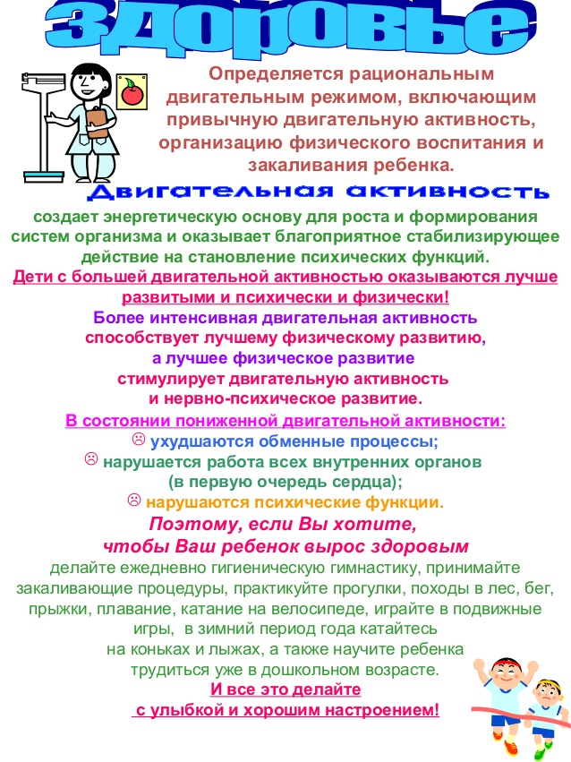
С пожеланиями здоровья, инструктор по физической культуре – Евдокимова Н.В.

